**Dapper**

Jeg har valgt at bruge et NuGet library (Dapper).

Det var meningen jeg ville have brugt entity framework til at lave mine modeller baseret på databasen, men da det var en for stor mundfuld valgte jeg at bruge dapper i stedet.

Hvad kan dapper og hvorfor bruger jeg det?

* Det gør det utroligt nemt at give parametre med og sikre sig de bliver givet til den rigtige kollonne

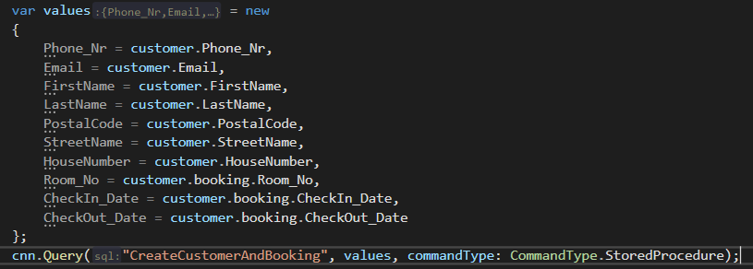

* Det gør det utroligt nemt at lave et query result om til objekter i koden. Som eksempel har jeg i min Room controller lavet multi mapping ved brug af dapper. Det bruger man fx når man laver en query hvor man joiner tables, så skal det data fra de joinede tables selvfølgelig også mappes til deres respektive objekter i koden, og det kan dapper klare.